

小七·今日动态
• DAILY LIFE

↓↓↓
2025/12/23
我们的主题——《快乐六个宝》

一、来园情况

1.来园人数：今日来园26人，4人请假。
2.来园情绪：全部幼儿来园情绪比较稳定，孩子们还能开开心心地走进教室里，愿意选择自己喜欢的区域进行游戏，真不错！

- 重点观察记录
日期:2025.12.23
序号 | 姓名 | 午睡情况（⭐自主入睡  △晚睡） | 序号 | 姓名 | 午睡情况（⭐自主入睡  △晚睡）
1 | 赵妍希 | ⭐ | 16 | 杨星屹 | ⭐
2 | 赵羽婧 | 请假 | 17 | 陆玟佑 | ⭐
3 | 王文玥 | ⭐ | 18 | 赵凌枫 | ⭐
4 | 侯伊诺 | ⭐ | 19 | 马浩宇 | ⭐
5 | 李沐瑶 | ⭐ | 20 | 郭启哲 | 请假
6 | 黄一萌 | ⭐ | 21 | 李恩硕 | ⭐
7 | 田冉 | ⭐ | 22 | 张奥寻 | ⭐
8 | 高雨桐 | ⭐ | 23 | 王晟源 | ⭐
9 | 樊予汐 | ⭐ | 24 | 赵泽皓 | ⭐
10 | 徐悠然 | 请假 | 25 | 顾烨晨 | ⭐
⭐11 | 肖柠舟 | ⭐ | 26 | 姜词 | ⭐（晚睡）
12 | 颜乐依 | ⭐ | 27 | 陈星睿 | ⭐
13 | 付轩珞 | ⭐ | 28 | 位知新 | ⭐
14 | 陈欣悦 | 请假 | 29 | 陈胤辰 | ⭐
15 | 崇梓渔 | ⭐ | 30 | 宋宛谣 | ⭐

三、集体活动
集体活动：社会《我会自己做》

通过活动，在生活自理中学会自己的事情自己做的小朋友是：李恩硕、高雨桐、陆玟佑、赵凌枫、黄一萌、田冉、王文玥、马浩宇、杨星屹、肖柠舟、颜乐依、付轩珞
能养成初步的生活自理能力，体验成功自理的快乐的小朋友是：李沐瑶、侯伊诺、张奥寻、赵妍希、樊予汐、王晟源、赵泽皓、顾烨晨、姜词、陈星睿、位知新、陈胤辰、宋宛谣、崇梓渔
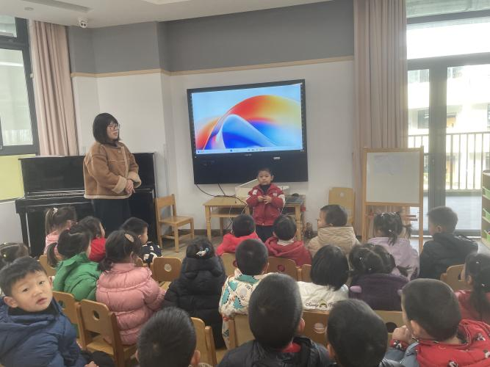
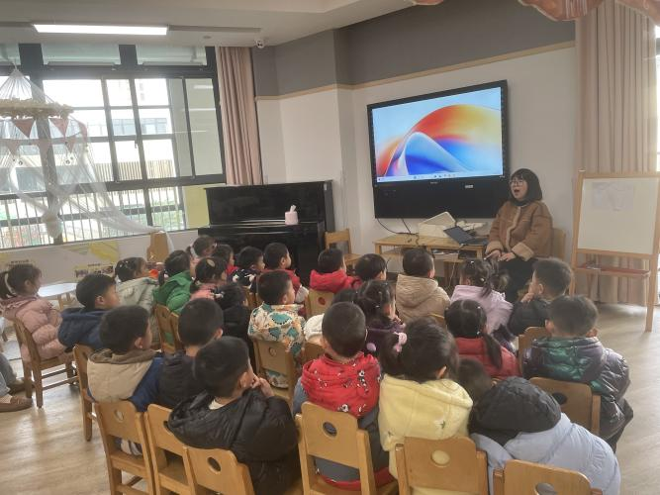

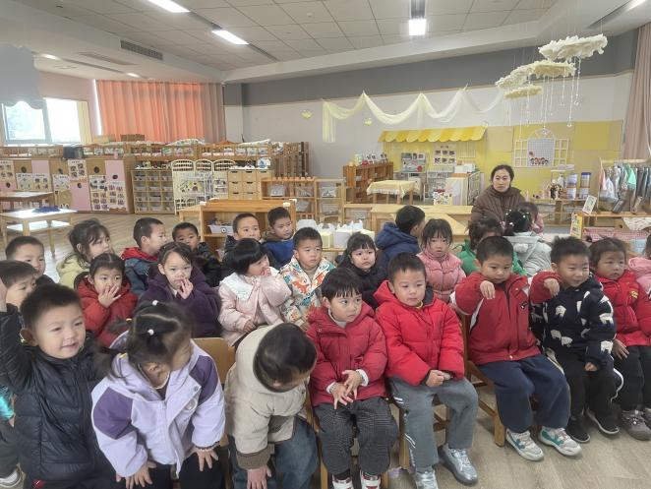
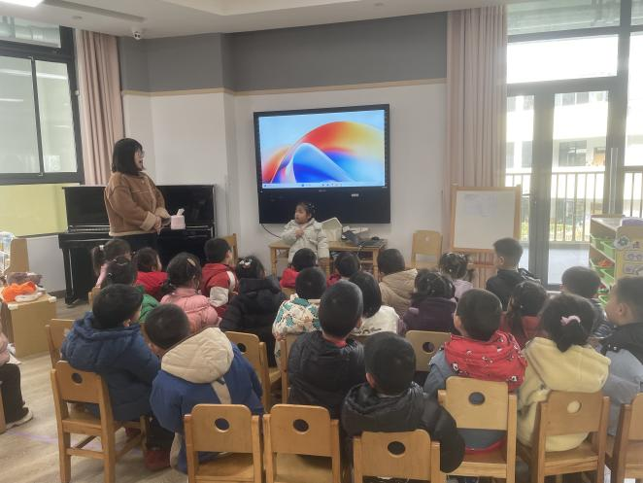

四、户外活动

户外活动：有趣的攀爬网
天冷了，愿意参加户外活动，并在活动中能与他人友好相处的小朋友是：李恩硕、高雨桐、陆玟佑、张奥寻、赵妍希、樊予汐、王晟源、赵泽皓、顾烨晨、姜词、陈星睿、肖柠舟、颜乐依、崇梓渔

在攀爬网户外活动中，能积极参加，并体验到户外活动的快乐的小朋友是：李沐瑶、王文玥、马浩宇、杨星屹、侯伊诺、位知新、陈胤辰、赵凌枫、黄一萌、田冉、付轩珞、宋宛谣
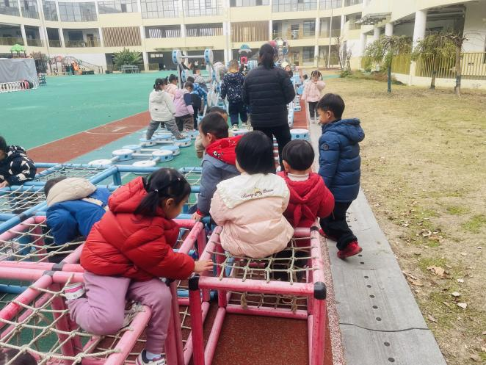
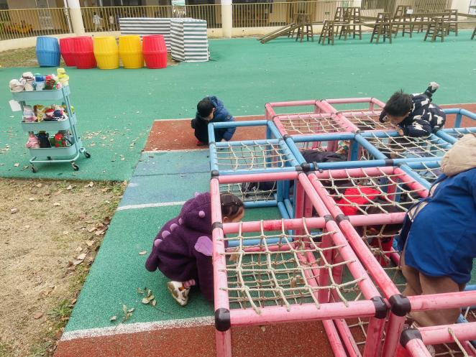

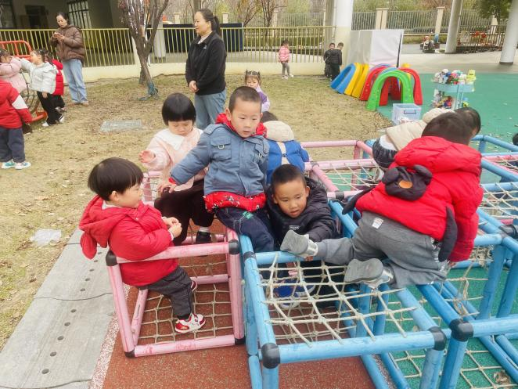
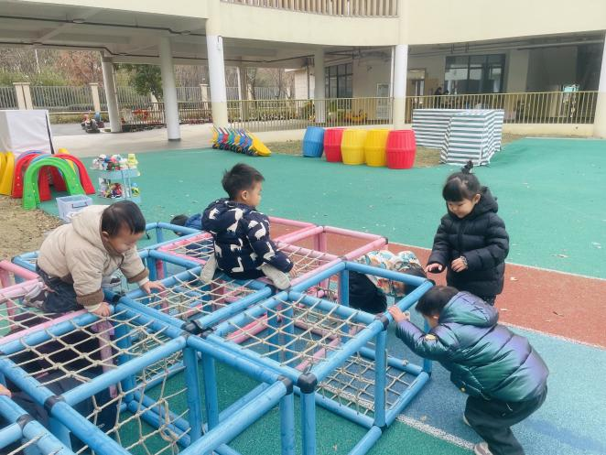

五、温馨提示

1.明天天气降温，家长们注意关注天气情况，及时为幼儿增加衣物。
2.近期周边传染病较多，请家长们关注孩子的体征，如有异常及时就医哦！

